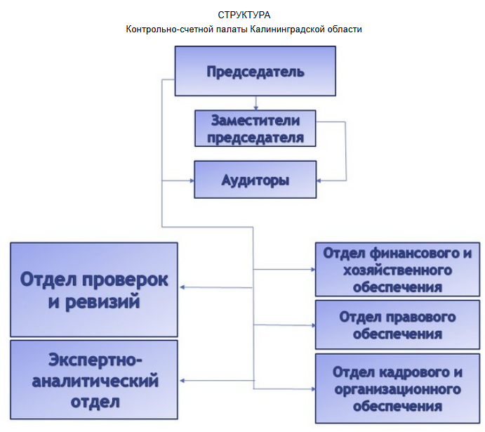

Сорокина Ирина Алексеевна
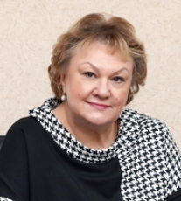
Должность: председатель Контрольно-счетной палаты Калининградской области.
Назначена на должность:
постановлением Законодательного Собрания от 13 апреля 2023 № 144.
Ирина Сорокина родилась в городе Клин Московской области. С отличием окончила Московский финансовый институт по специальности «Финансы и кредит». Работала в Главном финансовом управлении Мособлисполкома, затем – в налоговых органах, в том числе, с 2007 по 2011 годы – руководителем Управления ФНС по Московской области.
С 2011 года по февраль 2021 года - руководитель Управления Федеральной налоговой службы по Калининградской области.
С февраля 2021 года по апрель 2023 года - заместитель Председателя Правительства Калининградской области.
Государственный советник Российской Федерации 2 класса.
Имеет ведомственные награды и поощрения, в том числе:
- медаль Ордена «За заслуги перед Отечеством II степени» (2008);
- знак отличия «Почетный работник ФНС России» (2015);
- орден «За заслуги перед Калининградской областью» (2015);
- знак отличия «За заслуги перед Московской областью» (2010);
- знак Губернатора Московской области «Благодарю» (2005);
- почетная грамота ФНС России (2016);
- почетная грамота Правительства Калининградской области (2012);
- грамота Управления ФАС (2015).

Фролов Валерий Витальевич
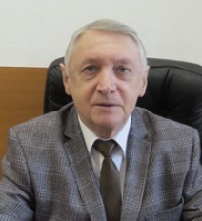
Должность: заместитель председателя Контрольно-счетной палаты Калининградской области
Назначен на должность:
постановлением Калининградской областной Думы – от 17 февраля 2022 № 47.
Родился 19 февраля 1953 года на острове Сахалин.
Трудовую деятельность начал в 1975 году после окончания Калининградского госуниверситета в качестве учителя сельской школы в Каргопольском районе Архангельской области, а с 1976 года работал учителем сельской школы в Славском районе Калининградской области.
В 1980 году назначен на должность заместителя начальника ОВД Славского райисполкома. Окончив Санкт-Петербургскую высшую школу МВД РФ, получил квалификацию юрист.
В 1991 году был избран председателем Славского районного Совета народных депутатов, а с 1993 года работал первым заместителем главы администрации Славского района.
В 1996 году избран депутатом Калининградской областной Думы, а с 1997 года - заместителем председателя Думы второго созыва.
В 2000 году избран депутатом Калининградской областной Думы третьего созыва и заместителем председателя Думы.
В 2006, 2011 и 2016 годах избирался депутатом Калининградской областной Думы четвёртого, пятого и шестого созывов и председателем комитета по бюджету, налогам и финансам.

Ветеран труда. Награждён медалью «За заслуги перед Калининградской областью». Почётный гражданин Славского района.

Матвейчук Ирина Владимировна
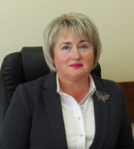
Должность: заместитель председателя Контрольно-счетной палаты Калининградской области
Назначена на должность:
постановлением Калининградской областной Думы – от 18 февраля 2016 №17.
Родилась в Калининграде.
Государственный чин – действительный государственный советник Калининградской области 3 класса.
Образование:
- В 1985 году с отличием окончила Калининградский политехнический техникум, с присвоением квалификации «техник-технолог»;
- В 2000 году с отличием окончила Калининградский государственный технический университет по специальности «бухгалтерский учет и аудит» с присвоением квалификации «экономист»;
- В 2003 с отличием окончила Калининградский государственный университет по специальности «правоведение» с присвоением квалификации «юрист».
Повышение квалификации:
2015 г. ФГБО УВО «Российская академия народного хозяйства и государственной службы при Президенте Российской Федерации» прошла профессиональную переподготовку и получила право на ведение профессиональной деятельности в сфере государственного и муниципального управления.
Работа:
1988-1995 годы – на должностях в военных организациях;
1995-2010 годы – Управление федеральной налоговой службы по Калининградской области (областная налоговая инспекция), государственный налоговый инспектор, старший налоговый инспектор, с 1998 года начальник отдела (заместитель начальника отдела);
2010-2013 годы – начальник межрайонной инспекции ФНС России № 8 по г. Калининграду;
2013-2016 годы – заместитель министра по промышленной политике, развитию предпринимательства и торговли Калининградской области;
18 февраля 2016 года постановлением Калининградской областной Думы назначена с 22 апреля 2016 заместителем председателя контрольно-счетной палаты Калининградской области;
постановлением Калининградской областной Думы – от 17 февраля 2022 № 47 назначена на новый срок.
Награждена знаками отличия: «Отличник ФНС России», «Почетный работник ФНС России», награждена Почетными грамотами: Министерства по налогам и сборам РФ, главы администрации Калининградской области, Правительства Калининградской области, министра по промышленной политике, развития предпринимательства и торговли Калининградской области.

Аудитор Контрольно-счeтной палаты Калининградской области
Глинская Марина Михайловна
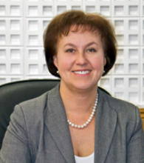
Родилась 28 марта 1962 года.
Образование:
- В 1984 году с отличием окончила экономический факультет Калининградского технического института рыбной промышленности и хозяйства, с присвоением квалификации «инженер-экономист»;
- В 2012 году окончила магистратуру Балтийского федерального университета имени И. Канта с присуждением степени магистра менеджмента по направлению Менеджмент.
Работа:
1985-1988 годы – плановая комиссия Калининградского облисполкома, старший экономист;
1988-1990 годы – финансовое управление Калининградского облисполкома, ведущий экономист;
1990-2001 годы – Управление Министерства РФ по налогам и сборам по Калининградской области, главный государственный налоговый инспектор;
2001-2010 годы – контрольно-счетная палата Калининградской областной Думы, аудитор;
22 апреля 2010 года постановлением Калининградской областной Думы назначена на должность аудитора контрольно-счетной палаты Калининградской области;
18 февраля 2016 года постановлением Калининградской областной Думы повторно назначена на должность аудитора контрольно-счетной палаты Калининградской области;
17 февраля 2022 года постановлением Калининградской областной Думы № 47 назначена на должность аудитора контрольно-счетной палаты Калининградской области.

Аудитор Контрольно-счeтной палаты Калининградской области
Коржикова Ирина Васильевна
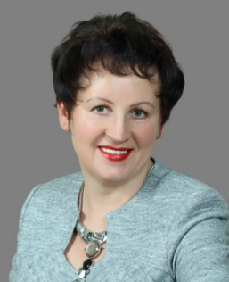
Родилась 28 апреля 1960 года.
Образование:
- В 1983 году окончила экономический факультет Калининградского технического института рыбной промышленности и хозяйства, с присвоением квалификации «инженер-экономист».
Работа:
1983-2004 годы финансовый орган исполнительной власти Гурьевского района, инспектор, начальник инспекции по бюджету, начальник финансового отдела, заместитель главы по финансовым вопросам;
2005-2010 годы Правительство Калининградской области, Министерство по развитию территорий и взаимодействию с органами местного самоуправления, начальник отдела экономического анализа и прогнозирования;
22 апреля 2010 года постановлением Калининградской областной Думы назначена на должность аудитора контрольно-счетной палаты Калининградской области;
18 февраля 2016 года постановлением Калининградской областной Думы повторно назначена на должность аудитора контрольно-счетной палаты Калининградской области;
17 февраля 2022 года постановлением Калининградской областной Думы № 47 назначена на должность аудитора контрольно-счетной палаты Калининградской области.

Аудитор Контрольно-счeтной палаты Калининградской области
Кузнецова Ирина Анатольевна
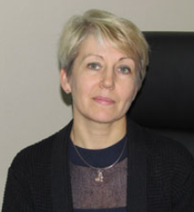
Родилась 24 мая 1964 года.
Образование:
- В 1986 году окончила экономический факультет Калининградского технического института рыбной промышленности и хозяйства по специальности бухгалтерский учет и анализ хозяйственной деятельности с присвоением квалификации экономиста.
Работа:
На государственной службе с 1989 года.
С 1989 по 1990 год ведущий ревизор-инспектор отдела государственных доходов, налогов и товаров народного потребления в финансовом управлении Калининградского облисполкома.
С 1990 по 1996 год - старший государственный налоговый инспектор государственной налоговой инспекции по Калининградской области.
С 1996 по 1997 год - главный бухгалтер ООО «Айни-Тур».
С марта 1997 по апрель 2008 года работала в финансовом управлении администрации Калининградской области (Министерство финансов Калининградской области) на должностях главного специалиста, консультанта, заместителя начальника отдела.
С апреля 2008 года - начальник управления финансов и бюджета администрации Гурьевского муниципального района.
18 мая 2010 года постановлением Калининградской областной Думой назначена на должность аудитора контрольно-счетной палаты Калининградской области.
Награждена нагрудным знаком Министерства финансов РФ «Отличник финансовой работы».
18 февраля 2016 года постановлением Калининградской областной Думы повторно назначена на должность аудитора контрольно-счетной палаты Калининградской области;
17 февраля 2022 года постановлением Калининградской областной Думы № 47 назначена на должность аудитора контрольно-счетной палаты Калининградской области.

Аудитор Контрольно-счeтной палаты Калининградской области
Шуховцева Анна Александровна
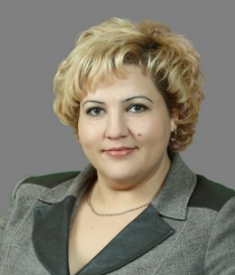
Родилась 10 июня 1975 года.
Образование:
- В 2004 году окончила Санкт-Петербургский государственный аграрный университет, получила специальность экономист по бухгалтерскому учету и аудиту;
- В 2008 году получено второе высшее образование в Московской финансово-юридической академии по специальности юриспруденция.
Работа:
1995-2004 годы - государственное издательско-полиграфическое предприятие «Гурьевская районная типография», главный бухгалтер, заместитель директора;
2004-2006 годы - администрация МО «Гурьевский район», главный специалист по экономике и прогнозированию;
2006-2007 годы - Территориальное управление федеральной службы финансово-бюджетного надзора Калининградской области, старший контролер-ревизор;
2007-2009 годы - работа на экономических должностях в коммерческих организациях;
2009-2010 годы - Федеральное государственное учреждение Детский ортопедический санаторий «Пионерск», заместитель главного врача по финансово-экономическим вопросам - главный бухгалтер.
18 мая 2010 года постановлением Калининградской областной Думой назначена на должность аудитора контрольно-счетной палаты Калининградской области.
18 февраля 2016 года постановлением Калининградской областной Думы повторно назначена на должность аудитора контрольно-счетной палаты Калининградской области;
17 февраля 2022 года постановлением Калининградской областной Думы № 47 назначена на должность аудитора контрольно-счетной палаты Калининградской области.

Аудитор Контрольно-счeтной палаты Калининградской области
Дроздова Татьяна Валерьевна
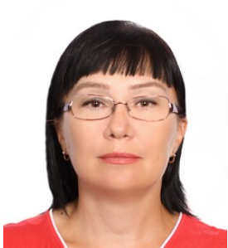
Родилась 29 июля 1972 года.
Образование:
- В 1995 году окончила экономический факультет Калининградского государственного технического университета Комитета РФ по рыболовству по специальности «Бухгалтерский учет и аудит».
Работа:
1991 – 1996 годы – Централизованная бухгалтерия управления (комитета) по здравоохранению администрации Калининградской области, бухгалтер, экономист;
1996 – 2000 годы – ГБУЗ КО «Центр медицинской профилактики», главный бухгалтер;
2000 – 2004 годы – Администрация Калининградской области, консультант-бухгалтер;
2004 – 2007 годы – контрольно-счетная палата Калининградской областной Думы, аудитор;
2007 – 2012 годы – Правительство Калининградской области, начальник отдела бухгалтерского учета и отчетности (главный бухгалтер);
2012 – 2016 годы – контрольно-счетная палата Калининградской области, начальник отдела контрольной и экспертно-аналитической работы контрольно-счетной палаты Калининградской области;
27 октября 2016 года постановлением Калининградской областной Думы назначена на должность аудитора контрольно-счетной палаты Калининградской области;
18 октября 2022 года постановлением Законодательного Собрания Калининградской области назначена на должность аудитора Контрольно-счетной палаты Калининградской области.

